18. Ku wspólnej Europie | ZAKRES ROZSZERZONY
Imię i nazwisko ………………………………………….. Klasa ………… Grupa A

1. Podaj lata wymienionych wydarzeń.
Wydarzenie | Rok
Podpisanie traktatu w Maastricht
Powstanie Rady Europy
Podpisanie traktatów rzymskich
Utworzenie Rady Europejskiej

2. Scharakteryzuj podane organizacje.
Europejska Wspólnota Węgla i Stali – ………………………………………………………………….…..
……………………………………………………………………………………………………………….
Europejskie Stowarzyszenie Wolnego Handlu – ……………………………………………………....……
……………………………………………………………………………………………………………….

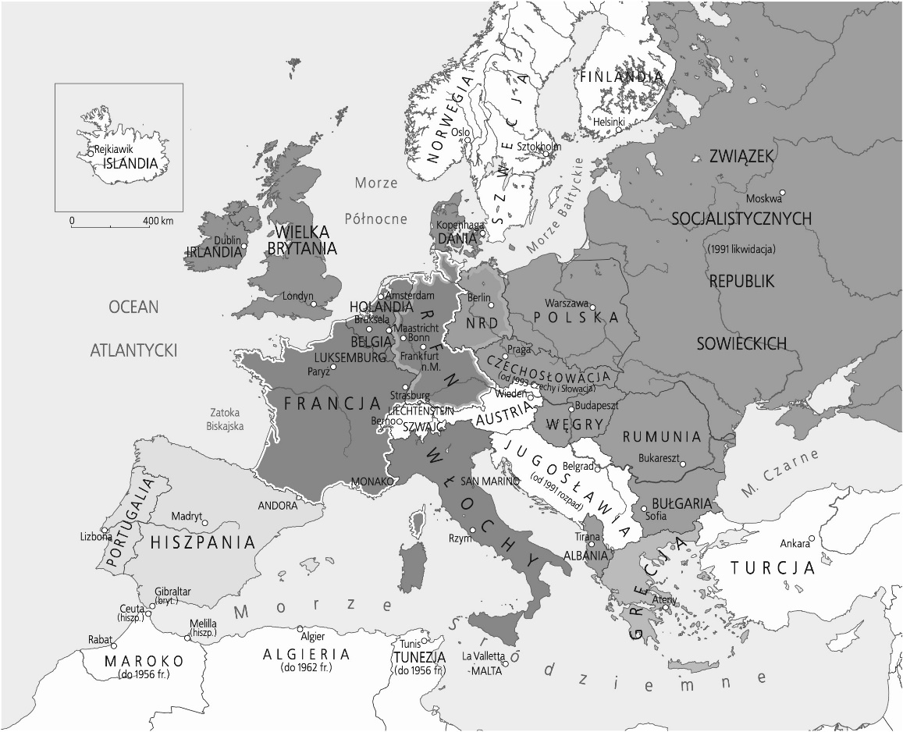
3. Przyjrzyj się uważnie mapie i wykonaj polecenia (na następnej stronie).

a) Podkreśl na mapie nazwy państw założycieli EWG.
b) Podaj nazwę miasta będącego jednocześnie siedzibą Parlamentu Europejskiego oraz Europejskiego Trybunału Praw Człowieka. W którym państwie się ono znajduje?
miasto: ……………..…………………… państwo: …………..………………………
c) Odpowiedz, w którym mieście i państwie podpisano traktat o utworzeniu Unii Europejskiej.
miasto: ……………..…………………… państwo: …………..………………………
d) Podaj nazwy miasta i państwa będących siedzibą Europejskiego Banku Centralnego.
miasto: ……………..…………………… państwo: …………..………………………

4. Uzupełnij tabelę.
Państwo | Rok przystąpienia do EWG / UE
Grecja
Wielka Brytania
Włochy

18. Ku wspólnej Europie | ZAKRES ROZSZERZONY
Imię i nazwisko ………………………………………….. Klasa ………… Grupa B

1. Podaj lata wydarzeń.
Wydarzenie | Rok
Podpisanie układu z Schengen
Powstanie Europejskiej Wspólnoty Gospodarczej
Powstanie Unii Europejskiej
Utworzenie Europejskiej Wspólnoty Węgla i Stali

2. Dodaj opisy do wymienionych terminów.
Europejska Wspólnota Obronna – ………………………………………………………………………….…
…………………………………………………………………………………………………………………
Jednolity Akt Europejski – ……………………………………………………………………………………
…………………………………………………………………………………………………………………

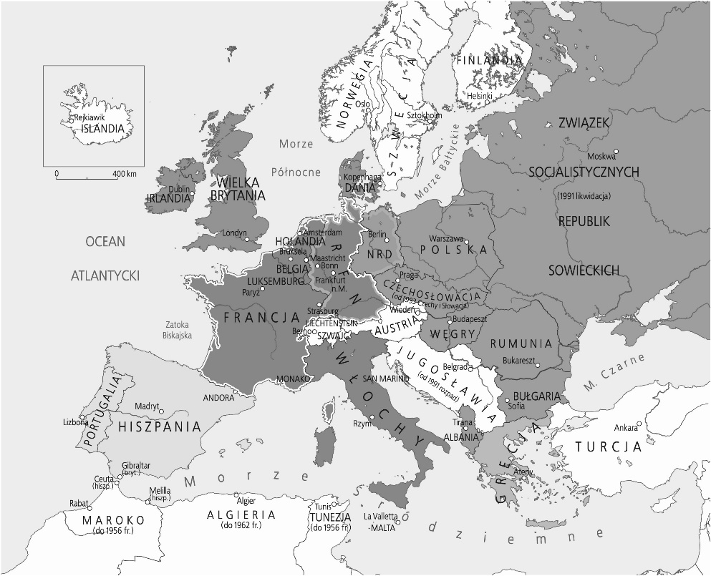
3. Przyjrzyj się uważnie mapie i wykonaj polecenia (na następnej stronie).

a) Podkreśl na mapie nazwy państw założycieli EWWiS.
b) Podaj nazwę miasta będącego siedzibą Rady Europy. W którym państwie się ono znajduje?
miasto: ……………..……………… państwo: …………..……………………
c) Odpowiedz, w którym mieście i państwie podpisano traktat powołujący do istnienia Europejską Wspólnotę Energii Atomowej.
miasto: ……………..……………… państwo: …………..……………………
d) Podaj nazwy miasta i państwa będących siedzibą Komisji Europejskiej.
miasto: ……………..……………… państwo: …………..……………………

4. Uzupełnij tabelę.
Państwo | Rok przystąpienia do EWG / UE
Irlandia
Belgia
Portugalia
18. Ku wspólnej Europie
Zakres rozszerzony. Model odpowiedzi*
Nr zadania | Grupa A | Grupa B | Punktacja
1. | Podpisanie traktatu w Maastricht – 1992  Powstanie Rady Europy – 1949  Podpisanie traktatów rzymskich – 1957  Utworzenie Rady Europejskiej – 1987 | Podpisanie układu z Schengen – 1985  Powstanie Europejskiej Wspólnoty Gospodarczej – 1958  Powstanie Unii Europejskiej – 1993  Utworzenie Europejskiej Wspólnoty Węgla i Stali – 1952 | 4 pkt
2. | a) Europejska Wspólnota Węgla i Stali – organizacja powstała na mocy traktatu paryskiego, który wszedł w życie w 1952 r.; podpisały go Francja, RFN, Włochy oraz państwa Beneluksu; w ramach EWWS koordynowano politykę dotyczącą produkcji kopalń i hut poprzez m.in. znoszenie ceł i przeszkód w przepływie siły roboczej | a) Europejska Wspólnota Obronna – organizacja mająca na celu powołanie wspólnej armii państw Europy Zachodniej; traktat dotyczący jej powstania podpisano w 1952 r., lecz sprzeciw parlamentu francuskiego, który nie ratyfikował porozumienia doprowadził do jej szybkiego upadku | 2 pkt za pełną poprawną odpowiedź  1 pkt za niepełną poprawną odpowiedź
2. | b) Europejskie Stowarzyszenie Wolnego Handlu – organizacja powołana w 1960 r. w Sztokholmie z inicjatywy Wielkiej Brytanii; wśród jej członków znalazły się również państwa skandynawskie oraz Austria, Portugalia i Szwajcaria; celem istnienia organizacji było znoszenie barier celnych pomiędzy jej państwami członkowskimi oraz przeciwdziałać zdominowaniu handlu europejskiego przez państwa EWG. | b) Jednolity Akt Europejski – umowa międzynarodowa, będąca kolejnym etapem integracji Europy Zachodniej, zawarta przez członków Wspólnoty Europejskiej w 1986 r. (weszła w życie w 1987 r.); na mocy jej postanowień formalnie ustanowiono wspólny rynek, a także powołano Radę Europejską, w skład której wchodzili przywódcy państw członkowskich | 2 pkt za pełną poprawną odpowiedź  1 pkt za niepełną poprawną odpowiedź
3. | a) [Uczeń podkreśla nazwy:]  Francja, RFN, Włochy, Belgia, Holandia, Luksemburg  b) Strasburg, Francja  c) Rzym, Włochy  d) Bruksela, Belgia | a) [Uczeń podkreśla nazwy:]  Francja, RFN, Włochy, Belgia, Holandia, Luksemburg  b) Strasburg, Francja  c) Maastricht, Niderlandy / Holandia  d) Frankfurt nad Menem, RFN / Republika Federalna Niemiec / Niemcy Zachodnie | 4 pkt
4. | Grecja – 1981  Wielka Brytania – 1973  Włochy – 1958 | Irlandia – 1973  Belgia – 1958  Portugalia – 1986 | 3 pkt
RAZEM |  |  | 15 punktów
* Akceptowane są wszystkie odpowiedzi merytorycznie poprawne i spełniające warunki zadania.

